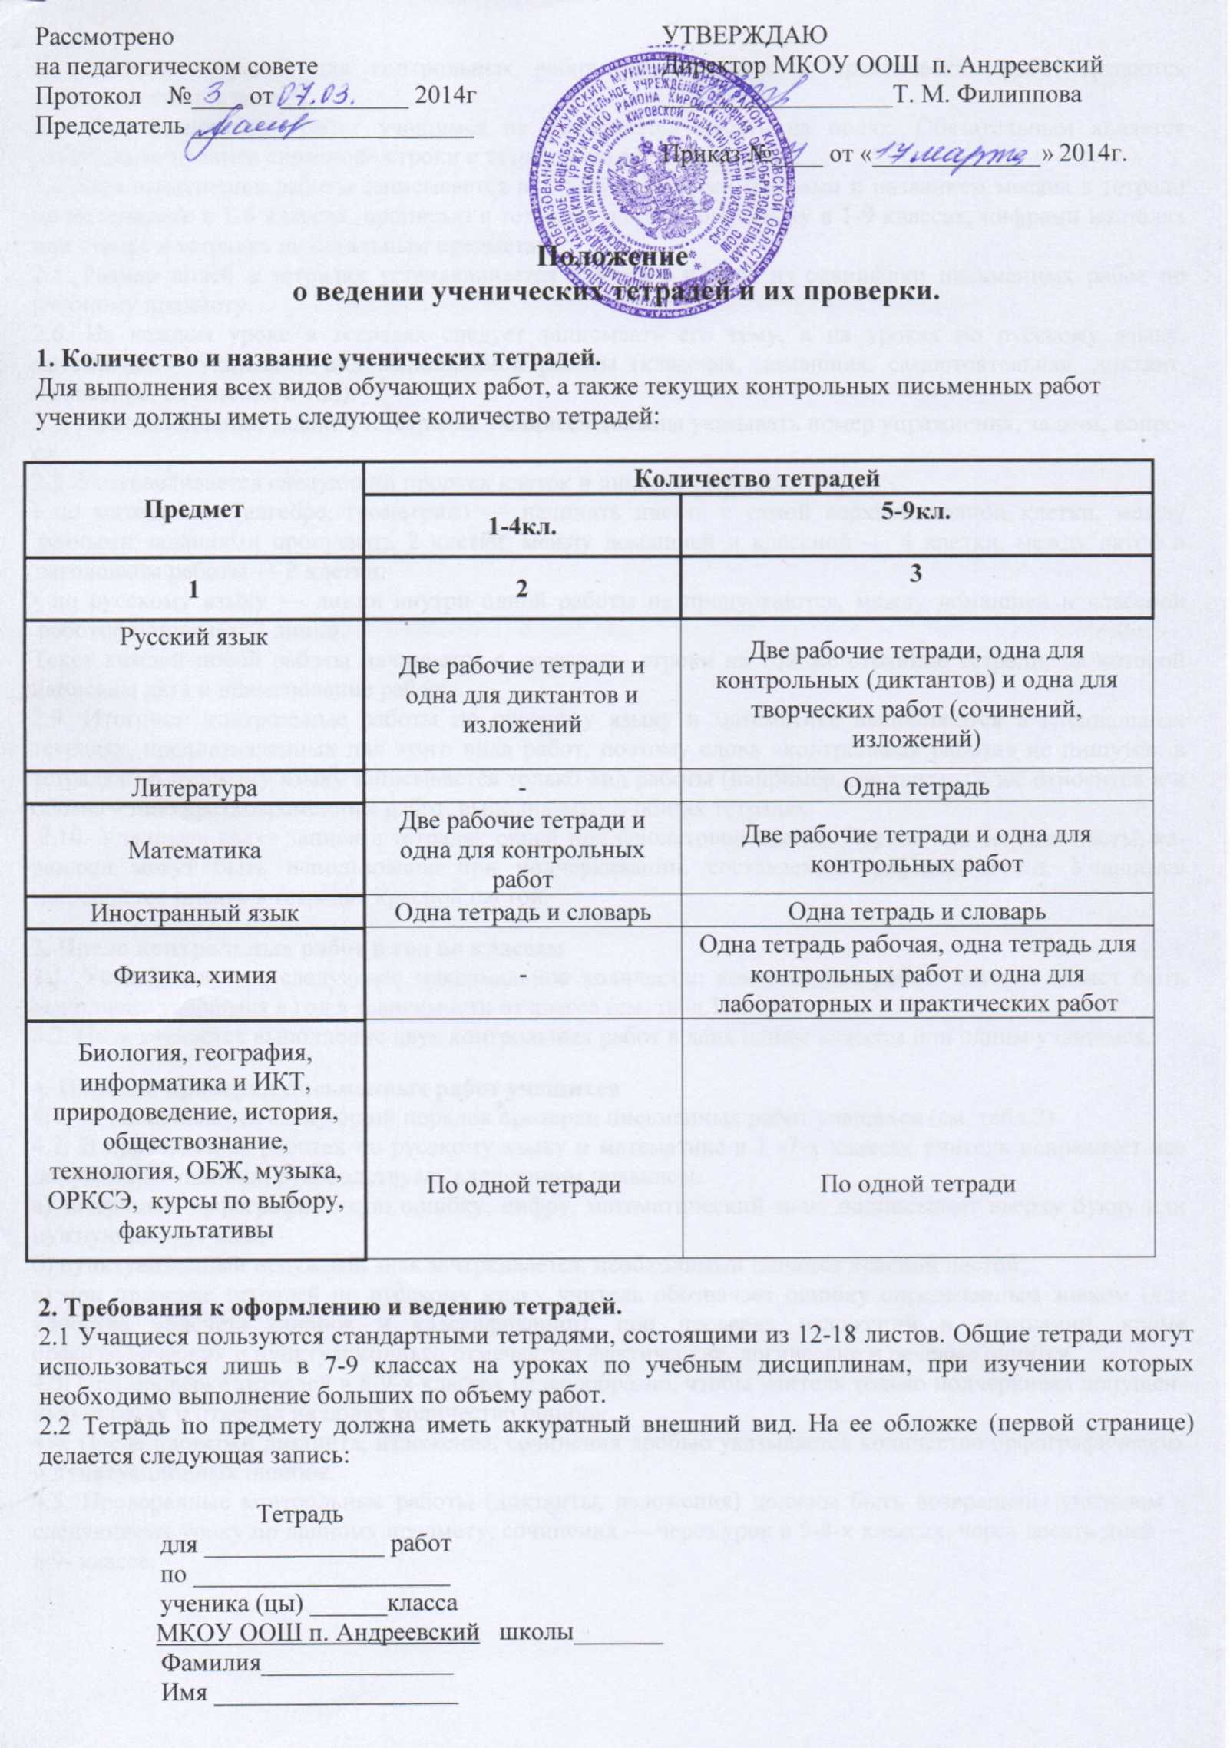

На обложке тетрадей для контрольных работ, лабораторных и практических работ делаются соответствующие записи.
2.3. При выполнении работ учащимся не разрешается писать на полях. Обязательным является соблюдение правила «красной» строки в тетрадях по всем предметам.
2.4 Дата выполнения работы записывается в строку арабскими цифрами и названием месяца в тетради по математике в 1-6 классах, прописью в тетрадях по русскому языку в 1-9 классах, цифрами на полях или строке в тетрадях по остальным предметам.
2.5. Размер полей в тетрадях устанавливается учителем исходя из специфики письменных работ по учебному предмету.
2.6. На каждом уроке в тетрадях следует записывать его тему, а на уроках по русскому языку, математике— указывать вид выполняемой работы (классная, домашняя, самостоятельная, диктант, изложение, сочинение и т.д.).
2.7. При выполнении заданий в тетрадях учащиеся должны указывать номер упражнения, задачи, вопроса.
2.8. Устанавливается следующий пропуск клеток и линий в тетрадях:
• по математике (алгебре, геометрии) — начинать писать с самой верхней полной клетки, между разными заданиями пропускать 2 клетки, между домашней и классной — 4 клетки, между датой и заголовком работы — 2 клетки;
• по русскому языку — линии внутри одной работы не пропускаются, между домашней и классной работой оставляют 2 линии.
Текст каждой новой работы начинается с «красной» строки на той же странице тетради, на которой написаны дата и наименование работы.
2.9. Итоговые контрольные работы по русскому языку и математике выполняются в специальных тетрадях, предназначенных для этого вида работ, поэтому слова «контрольная работа» не пишутся: в тетрадях по русскому языку записывается только вид работы (например, диктант). То же относится и к обозначению кратковременных работ, выполняемых в общих тетрадях.
2.10. Учащиеся ведут записи в тетрадях синей или фиолетовой пастой. Черная или зеленая пасты, карандаш могут быть использованы при подчеркивании, составлении графиков и т.д. Учащимся запрещается писать в тетрадях красной пастой.
3. Число контрольных работ в год по классам
3.1. Устанавливается следующее максимальное количество контрольных работ, которое может быть выполнено учащимся в год в зависимости от класса (см. табл.1)
3.2. Не допускается выполнение двух контрольных работ в день одним классом или одним учащимся.
4. Порядок проверки письменных работ учащихся
4.1. Устанавливается следующий порядок проверки письменных работ учащихся (см. табл.2)
4.2. В проверяемых работах по русскому языку и математике в 1 -7-х классах учитель исправляет все допущенные ошибки, руководствуясь следующим правилом:
а) зачеркивая орфографическую ошибку, цифру, математический знак, подписывает вверху букву или нужную цифру, знак;
б) пунктуационный ненужный знак зачеркивается, необходимый пишется красной пастой;
в) при проверке тетрадей по русскому языку учитель обозначает ошибку определенным знаком (для удобства подсчета ошибок и классификации), при проверке изложений и сочинений, кроме орфографических и пунктуационных, отмечаются фактические, логические и речевые ошибки.
4.3. При проверке тетрадей в 8-9-х классах целесообразно, чтобы учитель только подчеркивал допущенную ошибку и отмечал на полях количество ошибок.
4.4. После проверки диктанта, изложения, сочинения дробью указывается количество орфографических и пунктуационных ошибок.
4.5. Проверенные контрольные работы (диктанты, изложения) должны быть возвращены учителем к следующему уроку по данному предмету; сочинения — через урок в 5-8-х классах, через десять дней — в 9- классе.

Таблица 1

Предмет | 1 | 2 | 3 | 4 | 5 | 6 | 7 | 8 | 9
Русский, язык  Диктант | 6 | 11 | 9 | 10 | 11 | 11 | 8 | 6 | 4
Изложение |  | 3 | 13 | 12 | 11 | 6 | 4 | 4 | 5
Сочинение |  | 4 | 7 | 9 | 11 | 8 | 12 | 5 | 6
Литература  Сочинения |  |  |  |  | 5 | 5 | 5 | 5 | 1
Математика | 1 | 9 | 9 | 11 | 14 | 15 | 15 | 15 | 11
Физика |  |  |  |  |  |  | 5 | 5 | 5
Химия |  |  |  |  |  |  |  | 5 | 5
Информатика и ИКТ |  |  |  |  |  |  |  | 2 | 4

Таблица 2
Предмет/классы | 1-5 | 6 | 7 | 8-9
Математика (алгебра, геометрия)  Русский язык | После каждого урока | В первом полугодии – после каждого урока. Во втором полугодии – два раза в неделю. | Два раза в неделю | Один раз в неделю
Иностранный язык | После каждого урока | Два раза в неделю | Значимые классные и | Один раз в две недели
Остальные предметы | Один раз в две недели | Один раз в две недели | Один раз в две недели | Один раз в две недели

